**АДМИНИСТРАЦИЯ АСИНОВСКОГО ГОРОДСКОГО ПОСЕЛЕНИЯ**

**ТОМСКОЙ ОБЛАСТИ**

ул. имени Ленина, 40, г. Асино,

Томская область, 636840

тел. (241) 2-36-46

Email: [adminpos@asino.tomsknet.ru](mailto:adminpos@asino.tomsknet.ru)

**ОТЧЁТ**

Главы Асиновского городского поселения о работе исполнительной власти в 2019 году

Приоритетными направлениями работы Главы и Администрации Асиновского городского поселения в 2019 году являлись следующие:

- работа с обращениями граждан;

- системное повышение уровня комфортности и безопасности условий проживания и отдыха граждан путем реализации проектов комплексного благоустройства территорий общего пользования, подготовленных с учетом мнения населения;

- ремонт автомобильных дорог с асфальтобетонным покрытием и объектов уличного освещения;

- решение текущих проблем в сфере жилищно-коммунального хозяйства;

- обеспечение жилыми помещениями детей-сирот и детей, оставшихся без попечения родителей, а также лиц из их числа,

- капитальный и текущий ремонт жилого фонда;

- проведение спортивных и культурно-массовых мероприятий.

**1. Работа с обращениями граждан** В Администрацию Асиновского городского поселения в течение 2019 года обратились 1809 граждан города, проведено 38приемов по личным вопросам, принято 3692 и разослано 6214 документов; категория заявителей самая различная: пенсионеры, инвалиды, ветераны труда, большая часть - работающие, безработные. Тематика обращений тоже самая различная: жилищно-коммунальное хозяйство (водоотведение, дороги и освещение, капитальный ремонт многоквартирных домов), земельные вопросы, социальная защита и выплаты материальной помощи, выделение древесины, благоустройство дворовых и общественных территорий, предоставление жилых помещений и деятельность управляющих компаний.

В похозяйственную книгу за 2019 год занесено 104 человека.

Оформлено 1809 дел по обращениям граждан.

Следует отметить, что не на все обращения граждан были предоставлены конструктивные ответы, в связи с этим специалисты по всем направлениям осуществляли мониторинг обращений граждан города. Неисполненные в полном объеме включены в план работы на январь 2020 года.

**2. Реализация муниципальной программы «Формирование современной городской среды в 2019 году» и проекта по установке Модульного экрана в рамках конкурса по инициативному бюджетированию**

Администрация Асиновского городского поселения в 2019 году продолжила реализацию Приоритетного проекта «Формирование комфортной городской среды». В рамках реализации данного проекта приведены в соответствие Правила благоустройства муниципального образования «Асиновское городское поселение». Постановлениями от 29.03.2019 № 211/19, от 27.12.2019 № 909/19 утверждены изменения в муниципальную программу «Формирование современной городской среды на территории муниципального образования «Асиновское городское поселение» на 2018-2022 годы» в 2019 году», в которую в 2020 г. вошли 3 общественные территории:

1) полностью выполнены работы по благоустройству сквера по ул.Мирная, 39/3, на сумму 2 955 597, 50 рублей: устройство покрытий из тротуарной плитки, бортовых камней, установка детской площадки, лавочек, урн, озеленение с посевом газонов и посадкой кустарников и деревьев, 16 светильников на опорах;

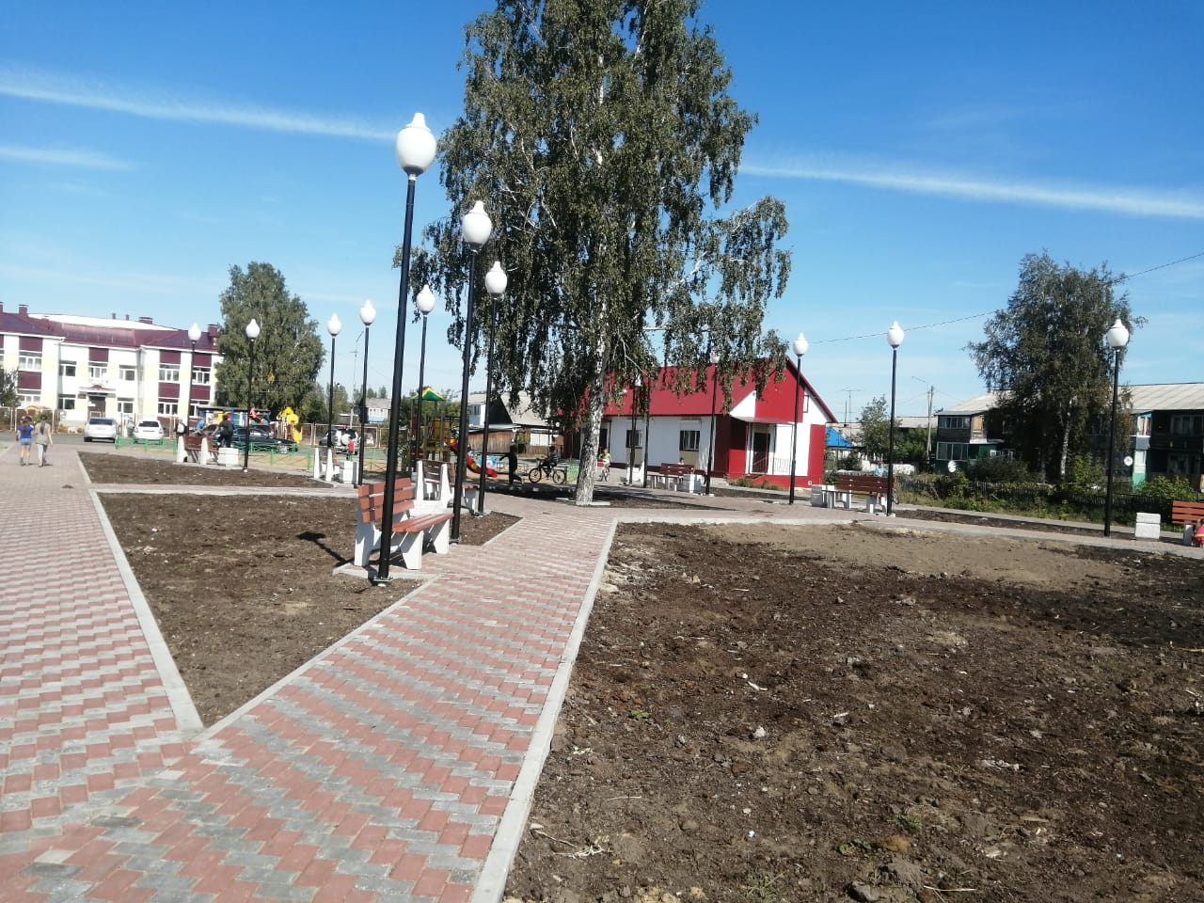

2) благоустройство ул. имени Ленина: от ул. Николая Довгалюка 2 до ул. имени Ленина, 48 (площадь Победы, Аллея Славы Строителей возле строящегося храма, камень первым поселенцам по ул. имени Ленина, 56): устройство покрытий из тротуарной плитки, диванов и урн, озеленение и освещение – работы выполнены на сумму 12 883 059, 65 рублей.

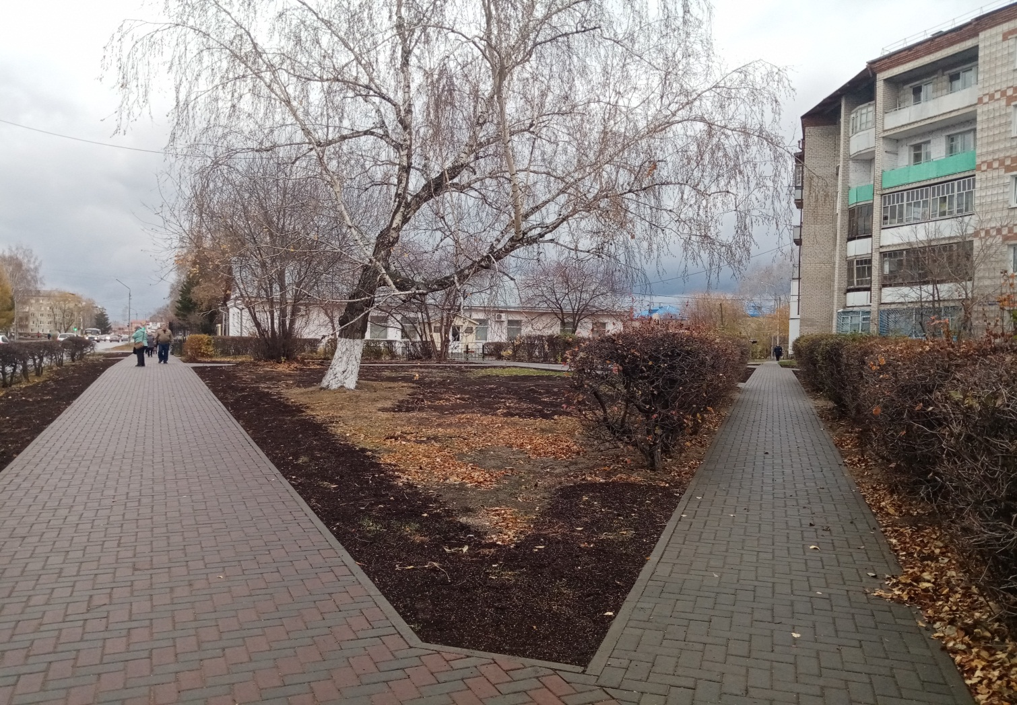

Особое значение для города в свете предстоящего празднования 75-летия Победы в Великой Отечественной войне имеют комплексные работы, выполняемые в течение двух последних лет на территории Мемориального комплекса воинам-асиновцам на Площади Победы. В 2019 году здесь появилась полноценная современная пешеходная зона с освещением – установлены 12 опор со светодиодными светильниками (общий объем затраченных средств 1 166 278,00 руб.) и малыми архитектурными формами, смонтированы новые гранитные плиты с именами погибших земляков.

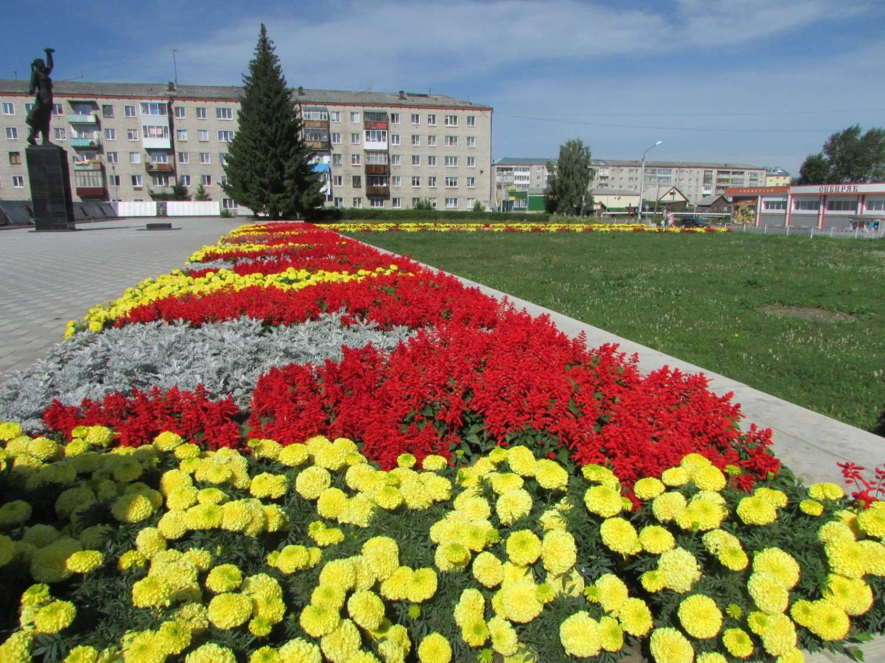

3) благоустройство сквера по пер.Мостовому, посвященного строителям Асиновского района, на сумму 1 914 833, 20 рублей, с устройством покрытий из тротуарной плитки, бортовых камней, установкой диванов, урн, светильников на опорах, озеленением с посевом газонов.

Результатом участия бизнеса, общественных организаций предпринимателей, жителей города в развитии территории муниципального образования «Асиновское городское поселение» стала в 2019 году реализация проекта по установке Модульного экрана в рамках конкурса по инициативному бюджетированию на ул.имени Ленина, 25 а, на сумму 1 080 942, 35 рублей.

**3. Работа по благоустройству и дорожному комплексу**

Вопросы уличного освещения, содержания дорог – одни из самых важных. В течение 2019 года выполнены работы по ремонту более 6 км автомобильных дорог общего пользования местного значения: на улицах им.Гончарова, Боровой в микрорайоне ТРЗ, Сельской, частично ул.имени Ленина, Челюскина, Заводской, Стадионной, площади Привокзальной, и 280 м пешеходных дорожек по ул. им.Гончарова, на общую сумму 27,02 млн. руб., из них за счет средств областного бюджета в сумме 23,44 млн.руб.

На территории Асиновского городского поселения за счет средств межбюджетных трансфертов, предоставляемых администрацией Асиновского района, был проведен ямочный ремонт автомобильной дороги с асфальтобетонным покрытием по ул.им.Гончарова, имени Ленина, Строителей, Хвойной, Сельской, площадь которого составила 1100 кв.м.

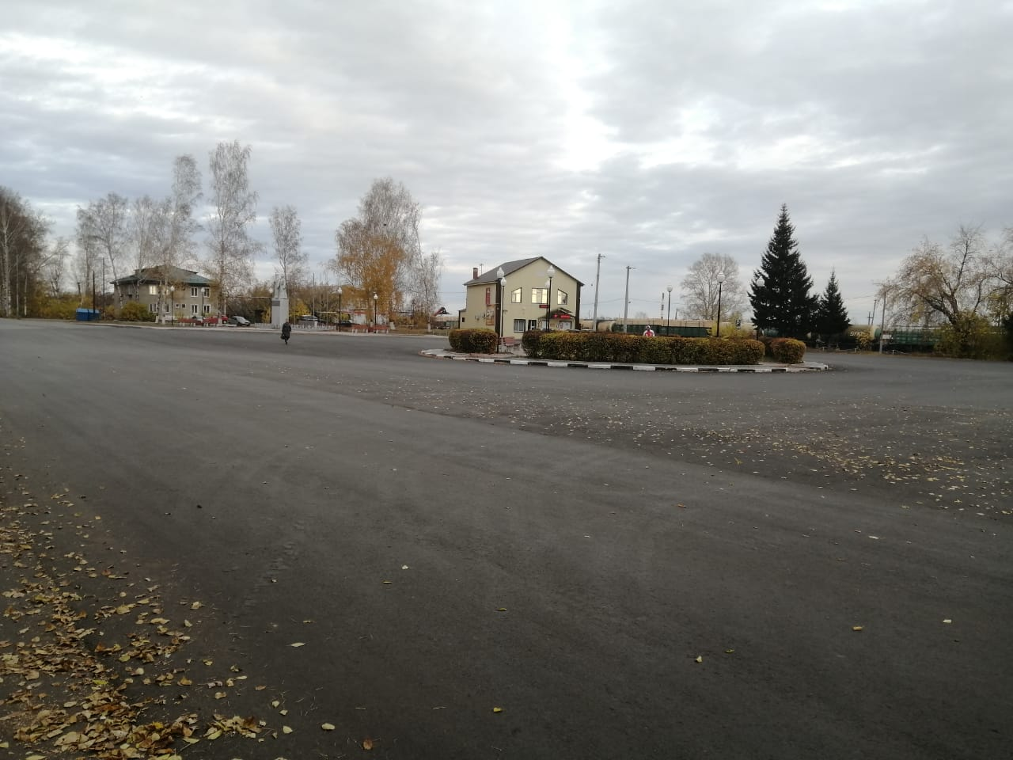

В соответствии с контрактом по текущему содержанию дорог городского поселения в 2019 году были выполнены работы на сумму 26 150 436,0 рублей.

В 2019 году продолжили реализовывать следующие муниципальные программы: - «Обеспечение местами парковок автомобилей города Асино на 2017-2021 годы» - обустройство парковки по ул.Советской, 46, где расположены торговые центры и городской рынок;

- «Обустройство остановочных комплексов на автомобильных дорогах общего пользования местного значения на территории муниципального образования «Асиновское городское поселение» на 2017-2024 годы»», в рамках которой установлены павильоны остановок общественного транспорта «Березовая роща» и «Бассейн», 2 новых павильона «Дружба» общей стоимостью 550 000,00 руб.;

С 22.04.2019 по 25.05.2019 был организован и проведен месячник по благоустройству на территории муниципального образования «Асиновское городское поселение». В период месячника с территории города (несанкционированные свалки общей площадью 1940 кв.м) вывезено и утилизировано 500 тонн мусора и твердых бытовых отходов стоимостью 700 000,00 руб., прошло шесть общегородских субботников. В весенне-летний период проведены большие благоустроительные работы, в том числе прочистка водоотводных каналов, обустройство и содержание цветников, живых изгородей и других объектов озеленения.

В 2019 год выписано 201 предписание об устранении нарушений в сфере благоустройства, из них 180 исполнено, по 11 предписаниям составлены административные протоколы; из 39 материалов КУСП 7 переданы на рассмотрение Административной комиссией Асиновского района; подготовлено и выдано 39 разрешений на осуществление земляных работ, 47 ордеров на выполнение работ по вырубке (сносу) зеленых насаждений.

**4. Работа по жилищно-коммунальному комплексу**

В рамках реализации муниципальной адресной программы по подготовке объектов коммунальной инфраструктуры г. Асино к прохождению осенне-зимнего периода 2019-2020 гг., произведены мероприятия на сумму 10,790млн., а именно:

- замена сетей канализации от канализационного колодца возле МКД № 36 по ул. им. 370 Стрелковой Дивизии до МКД № 42 по ул. им. 370 Стрелковой Дивизии в г. Асино Томской области;

- капитальный ремонт сетей отопления, горячего водоснабжения от ТК по ул. Олега Кошевого до ТК возле МКД № 12 по ул. Транспортная;

- замене сетей холодного водоснабжения от МКД № 33 по ул. АВПУ до МКД № 42 по ул. им. 370 Стрелковой Дивизии;

- капитальный ремонт сетей холодного водоснабжения по ул. АВПУ в г. Асино Томской области;

-инструментально-визуальное обследование дымовой трубы котельной «ДРСУ», расположенной по адресу: г. Асино, ул. имени Ленина, 89 г, и дымовой трубы котельной «Лесозавод», расположенной по адресу: г. Асино, ул. Лесовозная, 33;

-инструментально-визуальное обследование здания котельной «Лесозавод», расположенной по адресу: г. Асино, ул. Лесозаводская, 33, и здания котельной «ВЭС», расположенной по адресу: г. Асино, пер. Электрический, 3/14;

**-** замена сетей холодного водоснабжения по ул. Линейная на участке ограниченном ул. Разведчиков-Добровольцев и ул. Николая Довгалюка;

- замена сетей холодного водоснабжения на участке от МКД № 60 по ул. 9 Мая до ВК на пересечении ул. АВПУ и ул. 9 Мая, по ул. Павлика Морозова от ул. 9 Мая до пересечения с ул. Тельмана(2 этап);

- замена сетей холодного водоснабжения от ВК возле жилого дома № 92 по ул. Рабочая до ВК возле жилого дома № 22 по ул. Проектная;

- замена сетей канализации от канализационного колодца возле МКД № 13 по ул. Дзержинского до канализационного колодца расположенного на пересечении ул. Олега Кошевого и ул. Дзержинского;

- нивелирование выпускных канализационных колодцев МКД № 56 по ул. Станционная и канализационных колодцев на наружных сетях канализации от ул. им. В.В. Липатова до МКД № 56 по ул. Станционная.

В рамках реализации муниципальной программы по «Проведение ремонта муниципальных жилых помещений муниципального образования «Асиновское городское поселение» на 2017-2019 гг.» произведен ремонт муниципальных жилых помещений на сумму 454,3 тыс. рублей по следующим адресам:

- ул. Гончарова, 4-2 (ремонт кровли над жилым помещением);

- ул. Ю. Гагарина, 3-59 (ремонтно-строительные работы);

- ул. Ю. Гагарина, 4-15 (ремонтно-строительные работы);

- ул. Мичурина, 9-2 (установка оконных блоков);

- ул. Мичурина, 9-10 (установка оконных блоков);

- ул. Чернышевского, 4-19 (ремонтно-строительные работы, установка дверных блоков);

- ул. Чернышевского, 6-2 (ремонтно-строительные работы)

Проведены выезды по обращениям граждан по вопросам установки контейнерных баков для сбора ТКО, по жалобам на работу управляющих организаций, а так же по оказанию коммунальных услуг ненадлежащего качества.

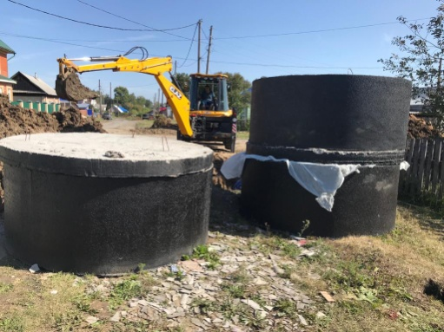 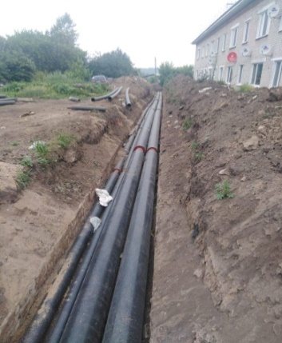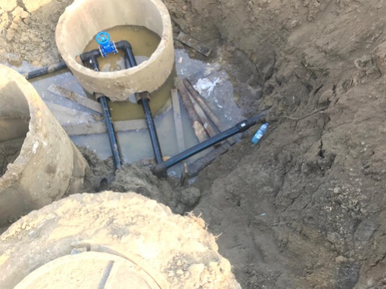

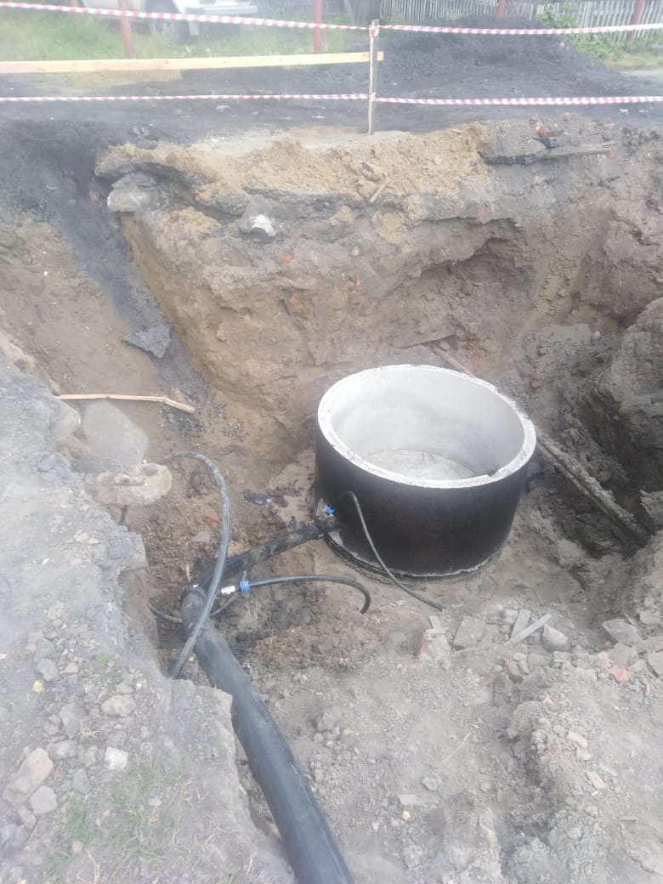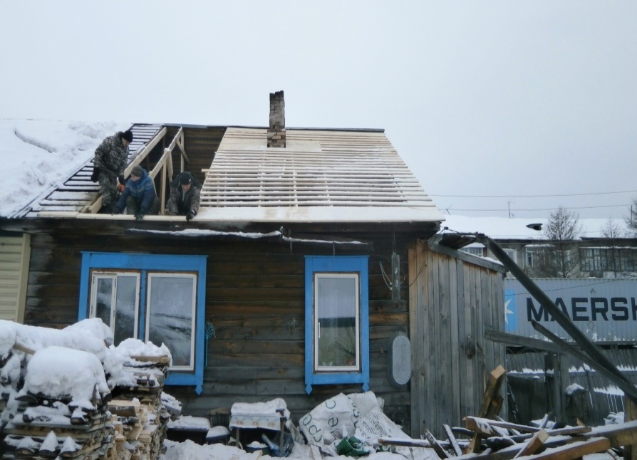

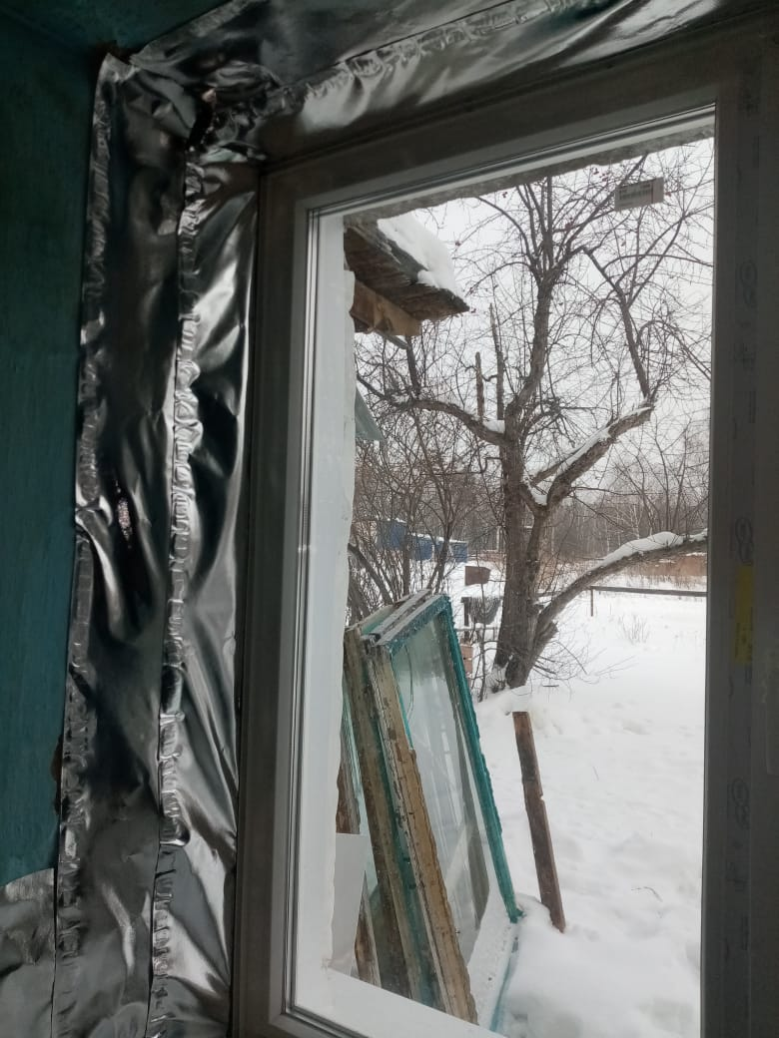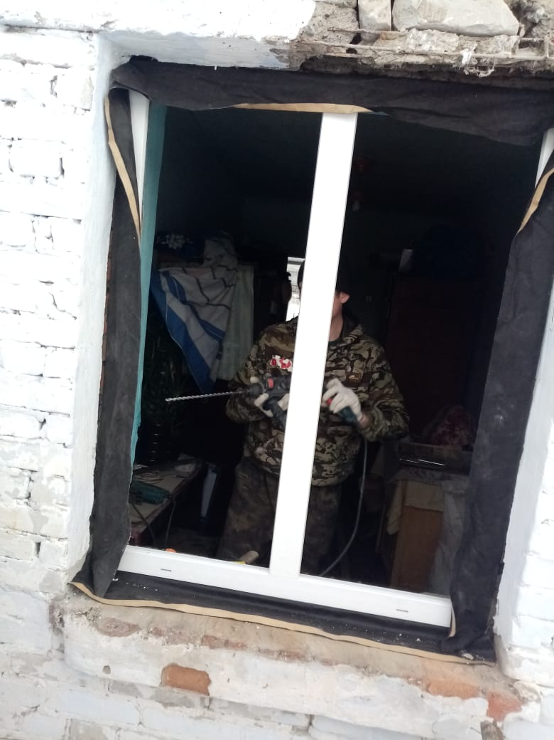

В рамках муниципального жилищного контроля проведена 31 проверка, в том числе 22 юридических лиц и 9 физических лиц.

**Данные по результатам проверок**

**в рамках муниципального жилищного контроля за 2019 год**

|  |  |  |  |  |  |  |  |  |  |  |
| --- | --- | --- | --- | --- | --- | --- | --- | --- | --- | --- |
| **Проверки в рамках МЖК** | **По обращению** | | **Выявленные нарушения обязательных требований** | **Выявленные нарушения содержания жилых помещений нанимателями (по договору найма)** | **Количество проверок**  **(всего)** | **Количество выявленных нарушений**  **(прочих)** | **Количество устраненных нарушений**  **(в ходе проверки)** | **Выдано предписаний** | **Исполнено предписаний** | **Количество**  **административных материалов переданных в судебные органы**  **(неисполнение предписаний)** |
| **граждан** | **организаций** |
| **В отношении юридических лиц** | **20** | **2** | **39** |  | **22** | **16** | **7** | **20** | **19** |  |
| **В отношении физических лиц** | **4** | **5** |  | **7** | **9** | **7** |  | **8** | **4** | **3** |

В целях решения задач по жизнеобеспечению населения муниципального образования «Асиновское городское поселение», а также для организации процесса предоставления коммунальных услуг по водоснабжению и водоотведению с июня 2019 года начало осуществлять свою деятельность МУП АГП «Асиновский водоканал».

Проведена работа по разработке и утверждению схемы теплоснабжения г. Асино с учетом перехода на газ.

Совместно с Департаментом ЖКХ и государственного жилищного надзора Томской области в части подготовки расчетов и необходимой информации для получения финансирования на проведение работ по реконструкции Орловского водозабора.

В рамках реализации Региональной программы капитального ремонта общего имущества в многоквартирных домах, расположенных на территории Томской области, на территории Асиновского городского поселения в 2019 году проведен капитальный ремонт крыш 5-ти МКД по ул. АВПУ, 27, ул. В. Липатова, 36, ул. Крупская, 17, ул. Рабочая, 103, пер. Электрический, 2.

В июле 2018г. по результатам конкурсного отбора между Департаментом природных ресурсов и охраны окружающей среды Томской области и ООО «АБФ Логистик» заключено Соглашение об организации деятельности по обращению с твердыми коммунальными отходами на территории шестой зоны, в которую входит Асиновский район. Деятельность региональный оператор начал с 01.01.2019 г. Администрацией Асиновского городского поселения сформирован реестр мест (площадок) накопления твердых коммунальных отходов, расположенных на территории муниципального образования «Асиновское городское поселение».

В рамках муниципальной программы «Реконструкция, ремонт и строительство контейнерных площадок для сбора твердых коммунальных отходов на территории муниципального образования «Асиновское городское поселение» на 2017-2020 годы» и с целью исполнения п.3. Постановления Правительства РФ от 31.08.2018 N 103 "Об утверждении Правил обустройства мест (площадок) накопления твердых коммунальных отходов и ведения их реестра" для создания мест (площадок) накопления твердых коммунальных отходов за 2019 год приобретено 108 контейнеров для сбора ТКО, в том числе 12 капсульного типа.

**5. Работа по управлению имуществом и землями**

За 2019 год отделом управления имуществом и землями Администрации Асиновского района были проведены следующие мероприятия:

- передано в приватизацию 34 жилых помещений;

-поставлено на бесхозяйный учет 4 объектов недвижимости;

- 15 граждан поставлены на учет в качестве нуждающихся в жилых помещениях по договору соц. найма;

- 27 человек включены в Список детей-сирот и детей, оставшихся без попечения родителей, а также лиц из их числа;

- подготовлены, заключены 75 договоров социального найма и 17 договоров специализированного найма;

- приобретено 18 жилых помещений для детей-сирот и детей, оставшихся без попечения родителей, а также лиц из их числа;

- в рамках исполнения решения Асиновского городского суда Томской области от 08.09.2015 № 2-549/2015 предоставлено по договору социального найма жилое помещение;

- рассмотрены и даны ответы более чем на 780 обращений граждан организаций, поданных в отдел управления имуществом и землями Администрации Асиновского городского поселения;

- проведено 26 заседаний комиссии по учету и распределению жилья;

- проведено 2 заседания Межведомственной комиссии по оценке обследуемых помещений в жилых домах (жилых помещениях), находящихся на территории муниципального образования «Асиновское городское поселение», непригодных для проживания, и многоквартирных домов, аварийных и подлежащих сносу или реконструкции;

- 2 МКД по адресам: г. Асино, ул. Сельская, д.46, г. Асино, ул. Черемошная, д. 5, признаны в установленном порядке аварийными и подлежащими сносу.

В рамках «Региональной адресной программы по переселению граждан из аварийного жилищного фонда Томской области на 2019-2024» в 2019 году было приобретено 10 жилых помещений по адресу: г. Асино, ул. 9 Мая, д. 46/1, общей площадью – 445,0 кв.м., площадь расселяемого аварийного жилищного фонда составила – 383,4 кв.м.; количество переселенных граждан -25 человек;

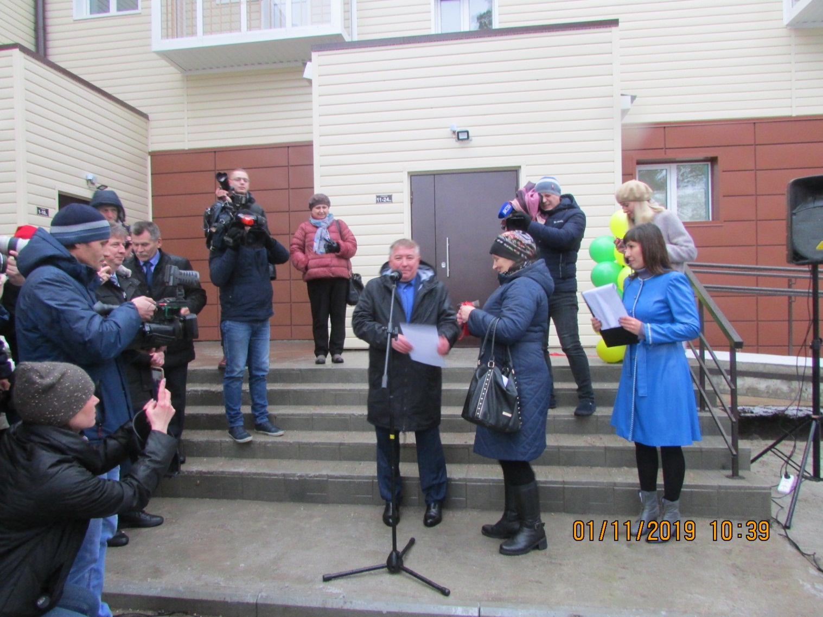

- проведено 10 заседаний комиссии по землепользованию и застройке в форме публичных слушаний;

- проведено 5 аукционов по продаже муниципального имущества:

1) круглый лес, береза, 31 шт., объемом 5,82м 3  за 10 477, 95 руб.,

2) хлысты березовые, осиновые, сосновые объемом 134,72 м 3 – 246 557, 81 руб.,

3) 2 аукциона по продаже бани на ул.Боровой не состоялись.

- проведено 25 аукционов по продаже права на заключение договоров аренды земельного участка, по результатам которых заключено 20 договоров аренды; 1 договор купли-продажи, 3 аукциона признаны несостоявшимися, 1 аукцион – отказ участника от подписания договора аренды (участник занесен в реестр недобросовестных участников);

- подготовлены и утверждены 54 схемы расположения земельного участка или земельных участков на кадастровом плане территории;

- проведено 7 внеплановых проверок соблюдения земельного законодательства на территории Асиновского городского поселения;

- оформлено в собственность МО «Асиновское городское поселение» - 54 объекта (недвижимое и движимое имущество); включено в казну и в реестр 304 объекта.

- передано в собственность граждан земельных участков – 55, по договору аренды – 91, в том числе для льготных категорий граждан – 3;

Проведена инвентаризация специализированного жилого фонда – 153 жилых помещения с составлением актов обследования - 139.

**6. Решение социальных вопросов**

Проведение культурных и спортивных мероприятий:

- Дни воинской славы России (январь-февраль),

- Автомобильные соревнования (февраль),

- Областной легкоатлетический пробег г. Асино-с. Первомайское,

- Открытый турнир по хоккею среди юношей на Кубок Главы города Асино,

- Проводы зимы, широкая масленица (март),

- День Победы (май),

- День города (июнь),

- День старшего поколения (октябрь)

- Новогодние мероприятия.

Мероприятия сопровождались награждениями дипломами и сертификатами, ценными подарками. Подготовлено 10 Почетных грамот и 41 Благодарственных писем за заслуги перед Асиновским городским поселением. Разработаны положения, распоряжения для проведения культурных и спортивных мероприятий.

На Городском кладбище продолжаются благоустроительные работы: обустроены парковочные места, установлены информационные стенды, продолжается работа по восстановлению реестра семейных (родовых) захоронений.

Обработано и проверено 109 пакетов документов, предоставляемых гражданами согласно Закону ТО от 09. 08.2007 № 165 ОЗ «Об установлении порядка и нормативов заготовки гражданами древесины для собственных нужд»

Поддержка ветеранской организации города Асино:

- разработана и утверждена муниципальная целевая программа «Поддержка ветеранской организации города Асино» на 2019 год. Общий объем финансирования 155 200, 00 руб.;

- продолжена работа по чествованию юбиляров Асиновского городского поселения – ветеранов, инвалидов, тружеников тыла, ветеранов труда;

- организована работа по проведению 12 праздничных мероприятий для ветеранов, инвалидов, тружеников тыла, ветеранов труда, людей пожилого возраста

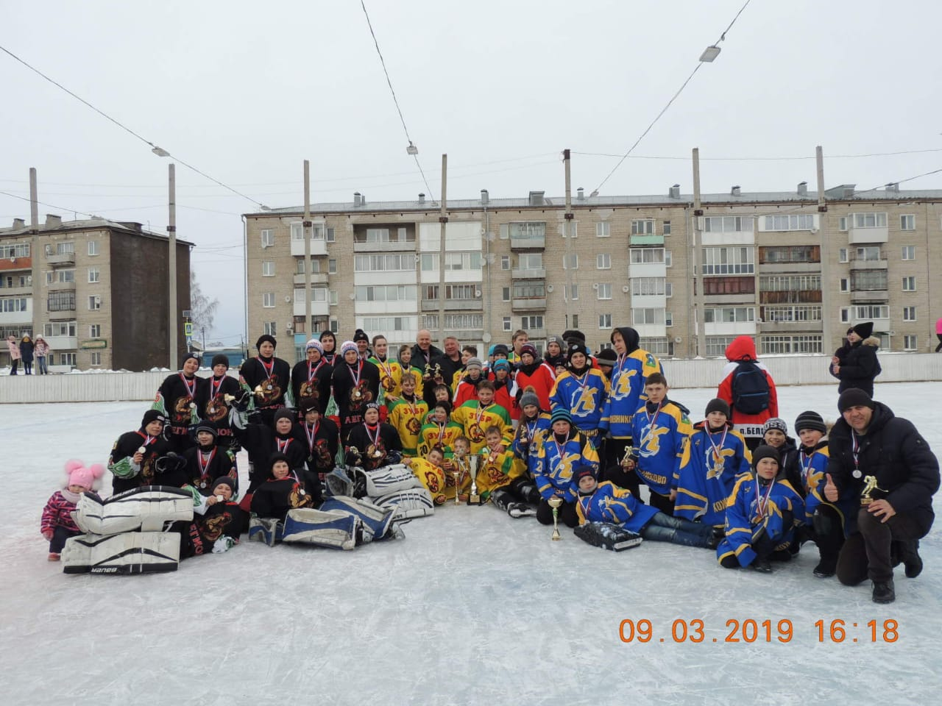

**7. Работа отдела экономики и финансов**

По итогам 2019 года исполнение бюджета по доходам составило 187 611,23 тыс. рублей, что есть 99,6 % от плана, расходы – 186 273, 42 тыс.рублей. Исполнение по собственным доходам составило 66 240,0 тыс. рублей или 99 % от плана, в том числе:

- от уплаты акциза – 5 656,58 тыс. рублей – 104,4 % от плана;

- по налогу на доходы физических лиц – 36 524,06 тыс. рублей или 98,9 % от плана;

- по налогу на имущество физических лиц – 5 715,21 тыс. рублей или 104,3 %;

- по земельному налогу – 8 362, 8 тыс. рублей или 92,9%;

- прочие поступления от использования имущества, находящегося в собственности поселений – 8 868,32 тыс. рублей или 98,7 %;

- прочие доходы от компенсации затрат бюджетов поселений – 46, 69 тыс. рублей или 99,9 %;

- доходы от реализации иного имущества, находящегося в собственности поселений – 214,2 тыс. рублей или 99,9 %;

Межбюджетные трансферты зачислены в бюджет поселения в сумме 101 639, 20тыс. рублей (с учетом возвратов остатков неиспользованных трансфертов). Дотация бюджету городского поселения на выравнивание бюджетной обеспеченности в сумме 11 191,2 тыс. рублей, субсидия на обеспечение жильем детей- сирот в сумме 8 979, 34 тыс. рублей.

В бюджет Асиновского городского поселения за 2019 год поступили следующие межбюджетные трансферты:

- на реализацию программы "Развитие транспортной системы в Асиновском районе" (содержание автомоб. дорог) – 2 481, 80 тыс руб;

- на реализацию программы "Развитие транспортной системы в Асиновском районе" (ремонт автомоб дорог) – 3 580,20 тыс руб;

- на ремонт автомобильных дорог общего пользования местного значения (област б-т) – 23 436, 72 тыс руб;

- на подготовку объектов теплоснабжения к прохождению отопительного периода – 11 854, 36тыс руб;

- на подготовку объектов водоснабжения и водоотведения к прохождению отопительного периода – 6 210,09 тыс руб;

- на предоставление субсидии теплоснабжающим организациям -5 996 тыс.руб.;

- на реализацию программы по формированию современной городской среды – 19 677, 35тыс руб;

**8. Работа юридического отдела** За 2019 год юридическим отделом Администрации Асиновского городского поселения была проведена работа по следующим направлениям деятельности:

1. Разработка муниципальных правовых актов (далее – МПА), направленных на реализацию полномочий Асиновского городского поселения.

Было разработано и принято:

- 99 постановлений Администрации Асиновского городского поселения, в числе которых регламенты оказания муниципальных услуг;

- 45 решений Совета Асиновского городского поселения, в числе которых 6 внесений изменений в Устав Асиновского городского поселения;

- 7 распоряжений, касающихся внутренней деятельности Администрации;

- 46 экспертных заключений антикоррупционной экспертизы муниципальных правовых актов.

2. Проведение претензионно - исковой работы, в том числе по делам в которых Администрация Асиновского городского поселения выступает как в качестве Истца, так и Ответчика.

Юридическим отделом направлено:

- 84 претензии, в том числе претензии об оплате задолженности по договорам аренды муниципального имущества и земельных участков, о выселении, о возмещении ущерба от ДТП, о расторжении договоров и контрактов, о взыскании неустойки по МК, об устранении недостатков выполненных работ в рамках гарантийного срока. По результатам претензионной работы более половины претензий были исполнены добровольно.

- в суды подано 74 исковых заявления;

Исковые заявления и заявления подаются по следующим вопросам:

1) о взыскании арендной платы и неосновательного обогащения, в том числе с 2019 года Администрацией Асиновского городского поселения подаются иски о взыскании арендной платы по договорам аренды земельных участков;

2) о взыскании неустойки по муниципальным контрактам;

3) о признании права собственности на бесхозяйное имущество;

4) о расторжении муниципальных контрактов и договоров;

5) о признании утратившим право пользования;

6) о выселении из МКД по ул.имени Ленина, 47;

7) об устранении недостатков в рамках гарантийных обязательств по муниципальным контрактам.

При этом количество направленных исковых заявлений в 2019 году по сравнению с 2018 годом увеличилось примерно в три раза, что связано с непосредственным исполнением Администрацией Асиновского городского поселения полномочий по взысканию арендной платы по договорам аренды земельных участков.

В целях надлежащего и своевременного исполнения судебных решений, Юридическим отделом направляются заявления в суд об отсрочке исполнения решений суда.

Из положительной практики:

1. Удовлетворен один иск о выселении из муниципального жилого помещения семьи с предоставлением им другого жилого помещения.
2. Удовлетворен иск Администрации Асиновского городского поселения о возмещении ущерба от ДТП с гражданина.
3. Арбитражным судом Томской области удовлетворены два исковых заявления к ООО «Асиножилстрой» об обязании устранить строительные дефекты в жилых помещениях в рамках гарантийного срока.
4. Судами в период 2019 года удовлетворены иски Администрации Асиновского городского поселения о взыскании задолженности по договорам аренды земельных участков на общую сумму 575 896,14 рублей, по договорам аренды муниципального имущества на общую сумму 228 200 рублей, о взыскании неустойки по муниципальным контрактам на общую сумму 157 921,01 рублей.

В качестве Ответчиков представляются интересы Администрации Асиновского городского поселенияпо искам о предоставлении жилья, по заявлениям об установлении фактов. Администрация Асиновского городского поселения принимала участи в деле в качестве ответчика по иску о возложении обязанности по предоставлению земельных участков, по результатам рассмотрения которого суд встал на сторону Администрации Асиновского городского поселения. Представлялись интересы Администрации Асиновского городского поселения в качестве соответчика в производстве гражданского дела по исковому заявлению ПАО «Совкомбанк» к гражданину о расторжении кредитного договора, взыскании задолженности по кредитному договору, обращении взыскания на заложенное имущество. Определением суда от 19.06.2019 производство по гражданскому делу в отношении Администрации Асиновского городского поселения прекращено в связи с отказом истца от иска.

3. Представление интересов Администрации Асиновского городского поселения в Федеральной антимонопольной службе (9 раз), в том числе при рассмотрении дел об административных правонарушениях, а также по делам о нарушении антимонопольного законодательства.

4. Особое место в работе юридического отдела занимает деятельность, направленная на взаимодействие с органами прокуратуры.

В рамках этой деятельности рассмотрено и подготовлено:

- 21 ответ на представления об устранении нарушений законодательства в следующих сферах: - о порядке рассмотрения обращений граждан;

- о контрактной системе в сфере закупок;

- об охране окружающей среды;

- жилищного законодательства;

- законодательства о санитарно-эпидемиологическом благополучии;

- 21 ответ на протесты,

- 37 ответов на запросы,

- иная переписка, в том числе направление проектов муниципальных правовых актов на согласование.

5. При осуществлении деятельности специалисты юридического отдела представляют интересы Администрации Асиновского городского поселения в Федеральной службе судебных приставов (42 раза), Управлении министерства юстиции Томской области (6), Управлении ФНС (1), Совете муниципальных образований, как лично, так и путем осуществления соответствующей переписки.

6. Осуществление деловой переписки, в том числе:

- с государственными структурами и организациями – 400 писем;

- с гражданами – 25 писем.

7. К числу основных муниципальных правовых актов, в разработке которых непосредственно принимал участие Юридический отдел, относятся: муниципальные правовые акты в рамках реализации федерального проекта "Формирование комфортной городской среды" на 2019 год; приведение в соответствие с требованиями действующего законодательства Правил благоустройства территорий муниципального образования «Асиновское городское поселение»;Порядка предоставления субсидий юридическим лицам (индивидуальным предпринимателям) в целях финансового обеспечения затрат, связанных с оказанием услуг по теплоснабжению на территории муниципального образования «Асиновское городское поселение»;Положения о порядке Управления и распоряжения имуществом, находящимся в собственности муниципального образования «Асиновское городское поселение»; Порядка согласования сделок муниципальных унитарных предприятий; Положения о порядке осуществления контроля в сфере закупок органом внутреннего муниципального финансового контроля в муниципальном образовании «Асиновское городское поселение».

Большая работа проведена по разработке муниципальных правовых актов в соответствии с требованиями действующего законодательства о приватизации государственного и муниципального имущества, а именно разработаны и приняты: Порядок принятия решений об условиях приватизации имущества, находящегося в собственности муниципального образования «Асиновское городское поселение», утверждённый решением Совета Асиновского городского поселения от 05.09.2019 № 155; Порядок осуществления контроля за исполнением условий эксплуатационных обязательств в отношении объектов коммунального хозяйства, утверждённый решением Совета Асиновского городского поселения от 05.09.2019 № 156; Порядок подведения итогов продажи и заключения с покупателем договора купли-продажи муниципального имущества без объявления цены, утверждённый решением Совета Асиновского городского поселения от 05.09.2019 № 157; Порядок разработки и утверждения условий конкурса по продаже муниципального имущества, контроля за исполнением и подтверждения победителем конкурса исполнения таких условий, утверждённый решением Совета Асиновского городского поселения от 05.09.2019 № 158.

Решением Совета Асиновского городского поселения от 05.09.2019 № 160 «[Об установлении на территории Асиновского городского поселения налога на имущество физических лиц»](http://www.gorodasino.ru/upload/files/normdoc_2019/resh/resh_174.doc) с 01.01.2020 года на территории Асиновского городского поселения введен налог на имущество физических лиц, исчисляемый исходя из кадастровой стоимости.

В соответствии с [Законом Российской Федерации от 27 декабря1991 года № 2124-1 «О средствах массовой информации»](http://docs.cntd.ru/document/9003299) утверждено постановление Администрации Асиновского городского поселения от 01.04.2019 № 219/19 «Об утверждении устава редакции сетевого издания «Официальный сайт муниципального образования «Асиновское городское поселение».

Также разработаны и приняты локальные нормативные правовые акты Администрации Асиновского городского поселения, а именно: коллективный договор Администрации Асиновского городского поселения 2020-2023 г.г.; инструкция по делопроизводству Администрации Асиновского городского поселения (утвержденная распоряжением Администрации Асинвоского городского поселения от 16.12.2019 № 582/19).

8. Проведение правовой экспертизы 142 проектов муниципальных правовых актов, проектов муниципальных контрактов, документаций о проведении аукционов, подготовленных специалистами других структурных подразделений Администрации Асиновского городского поселения осуществляется постоянно.

9. Оказание правовой и консультационной помощи специалистам Администрации Асиновского городского поселения осуществляется постоянно по мере поступления.

**9. Работа по организации безопасности жизнедеятельности населения, ГО и ЧС**

В течение 2019 года проводились мероприятия по обеспечению безопасности жизнедеятельности населения Асиновского городского населения, по вопросам гражданской обороны, предупреждению и ликвидации чрезвычайных ситуаций на территории муниципального образования «Асиновское городское поселение».

Написано 439 писем в различные организации.

Организована работа по установке дымового пожарного извещателя одиноко проживающему пенсионеру.

С целью обеспечения безопасности людей на водных объектах на зимний период 2019 г:

- в газете «Образ жизни» была размещена статья о состоянии льда на водных объектах;

- были выставлены аншлаги запрещающие выход на лёд на водных объектах:

1) Карьер в п. Причулымский;

2) р. Чулым в п. Вознесенка;

3) р. Красная Курья;

4) р. Итатка;

5) Карьер на выезде из г. Асино по трассе «Асино-Первомайское»;

6) о. Утиное.

- листовки с предостережением о ненадёжном состоянии льда были размещены на информационных стендах;

- организованы и проведены патрулирования на водных объектов в зимний период совместно с сотрудниками ГИМС и МВД.

Было заключено 13 муниципальных контрактов для обеспечения безопасности населения и предотвращения ЧС:

1) Услуги по перекачке дизельной насосной установкой талых вод и обслуживанию задвижек в теле дамбы;

2) Услуги по предоставлению информации;

3) Закупка противопожарного оборудования, а также для тушения палов сухой травы;

4) Услуги по проведению специальной оценки условий труда;

5) Услуги по засыпке опасных объектов;

6) Услуги по созданию резерва аварийно-ремонтных материалов и доставки их к месту использования;

7) Услуги по уничтожению дикорастущей конопли;

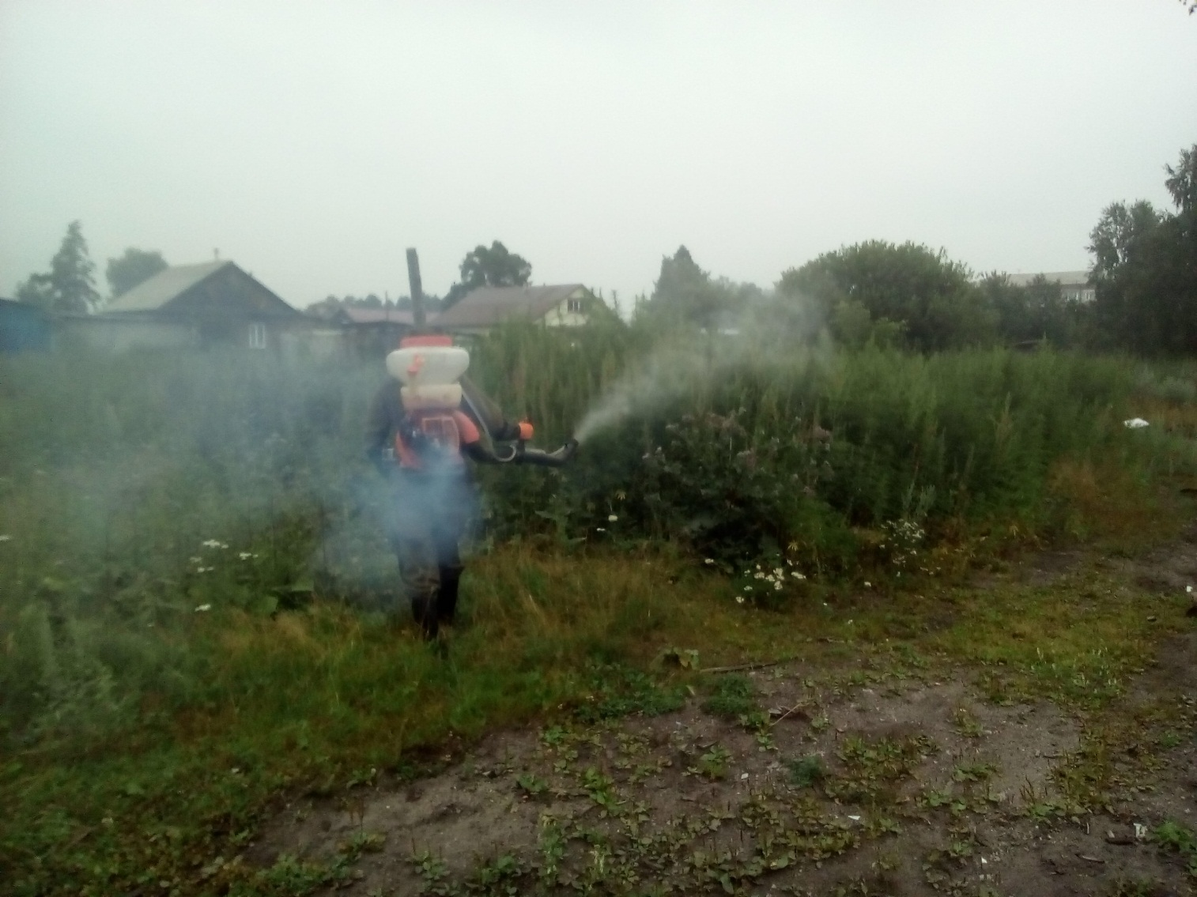

8) Услуги по сбору информации о количестве населения и домашних сельскохозяйственных животных и птиц, подлежащих временному отселению на период весеннего половодья, и распространению памяток о порядке действий в случае эвакуации и пожарной безопасности путем осуществления обхода каждого домовладения (квартиры) в мкр. «Лесозавод» и в мкр. «Перевалка» г. Асино, Томской области, в соответствии с информационным листом;

9) Предварительный отбор участников аварийно-восстановительных работ (поставить товар, выполнить работы или оказать услуги в количестве или объёме и по цене, которые предложены в заявке на участие в запросе котировок);

10) Услуги по разработке технико-экономического обоснования предотвращения чрезвычайной ситуации в п. Вознесенка;

11) Услуги по мониторингу уровня воды в период весеннего половодья в реке Чулым;

12) Услуги по сбору информации о количестве населения и домашних сельскохозяйственных животных и птиц, подлежащих временному отселению на период весеннего половодья, и распространению памяток о порядке действий в случае эвакуации и пожарной безопасности путем осуществления обхода каждого домовладения (квартиры) в п. Причулымский и п. Вознесенка в г. Асино, Томской области, в соответствии с информационным листом;

13) Услуги по охране и защите территории муниципального образования «Асиновское городское поселение» от ландшафтных пожаров.

Проведено 14 заседаний Комиссии по предупреждению и ликвидации чрезвычайных ситуаций и обеспечению пожарной безопасности Администрации Асиновского городского поселения.

Выезды на палы травы и поджоги не санкционированных свалок на территории городского поселения.

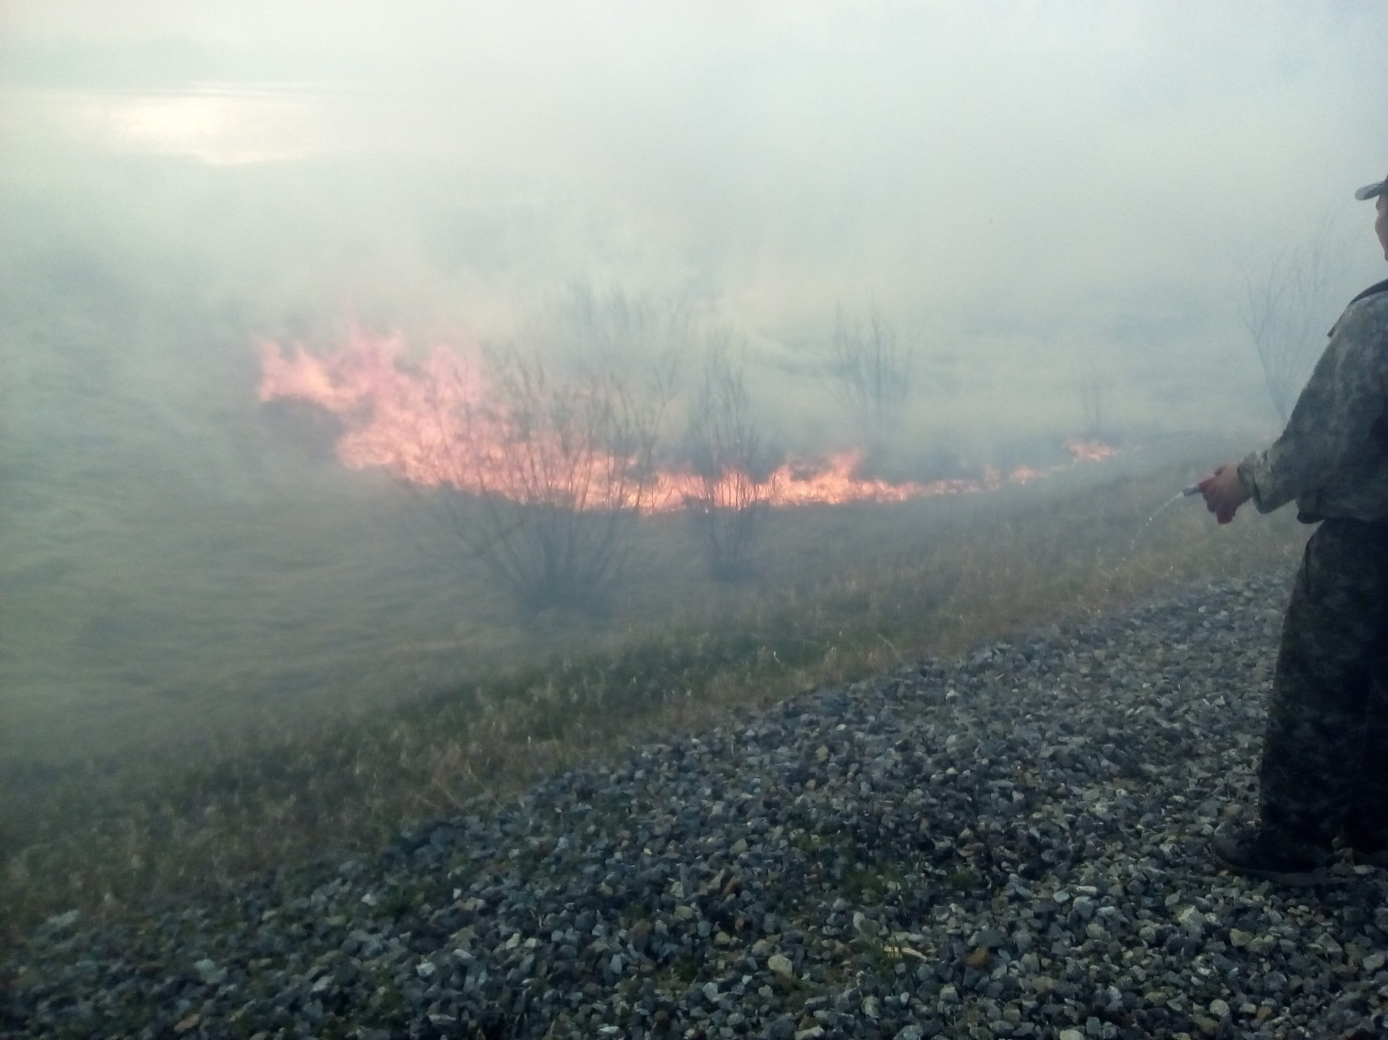

Разработано 3 паспорта гидрологической безопасности.

Были разработаны и переработаны 33 нормативно-правовых акта Администрации Асиновского городского поселения по обеспечению безопасности жизнедеятельности населения, ГО и ЧС.

Проведена работа по 25 административным правонарушениям.

С целью обеспечения безопасности людей на водных объектах в летний период 2019 г:

- организованы и проведены рейды по водным объектам совместно с сотрудниками МВД и ГИМС в летний период;

- установлены 9 аншлагов о запрете купания не в санкционированных местах:

1) Карьер в п. Причулымский;

2) р. Чулым в п. Причулымский;

3) р. Чулым в п. Вознесенка;

4) р. Быстрая Курья;

5) р. Красная Курья;

6) р. Итатка;

7) Карьер на выезде из г. Асино по трасе «Асино-Первомайское»;

8) о. Киргисак;

9) о. Утиное.

- расклеены листовки на информационных стендах, а так же направлена информация о правилах поведения на водных объектах.

Проведён 1 детский конкурс на антитеррористическую тематику «Скажи террору – нет».

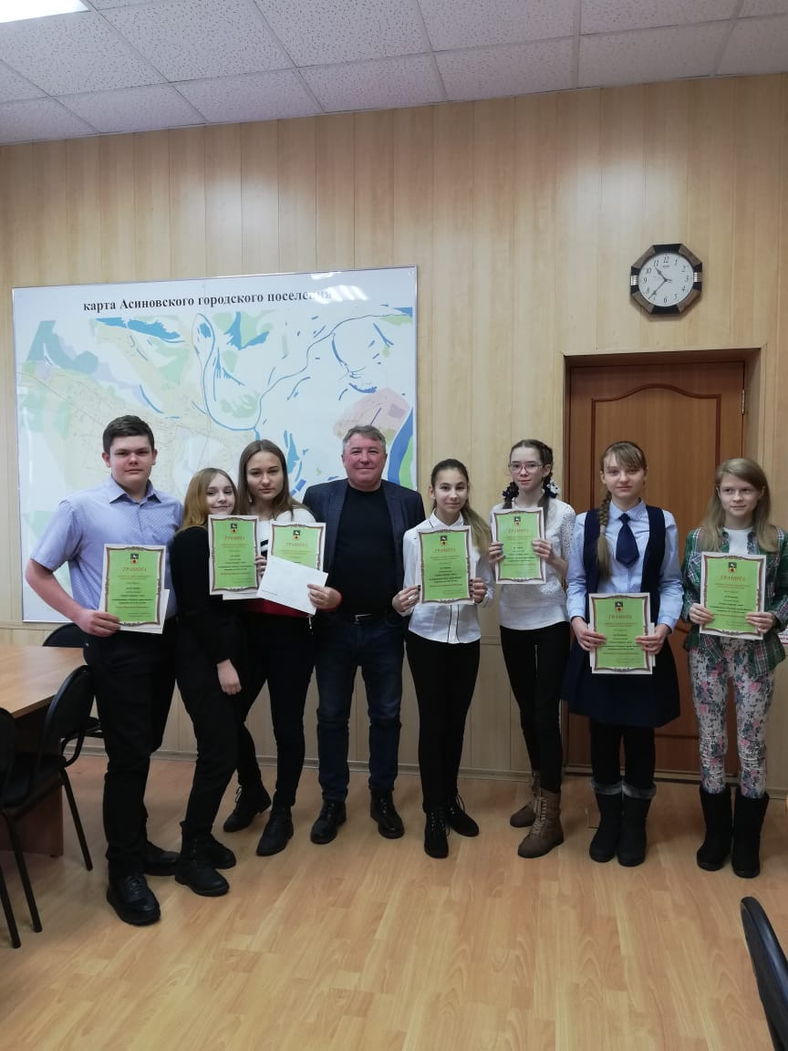

Проводились наблюдения за ГТС.

Проведено 1 совместное межведомственное учение на АО «Рускитинвест» по пожарной безопасности.

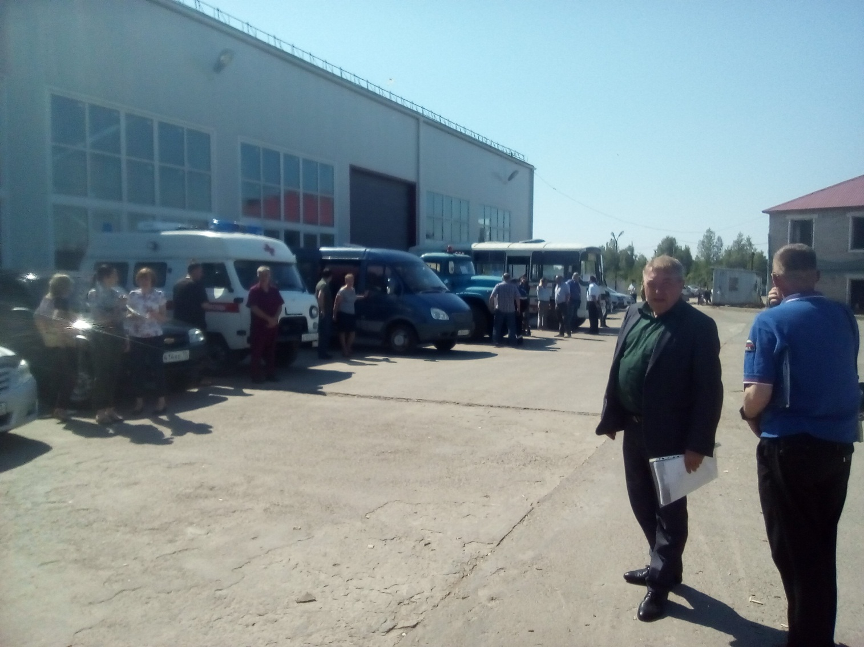

Проведена 1 командно-штабная тренировка.

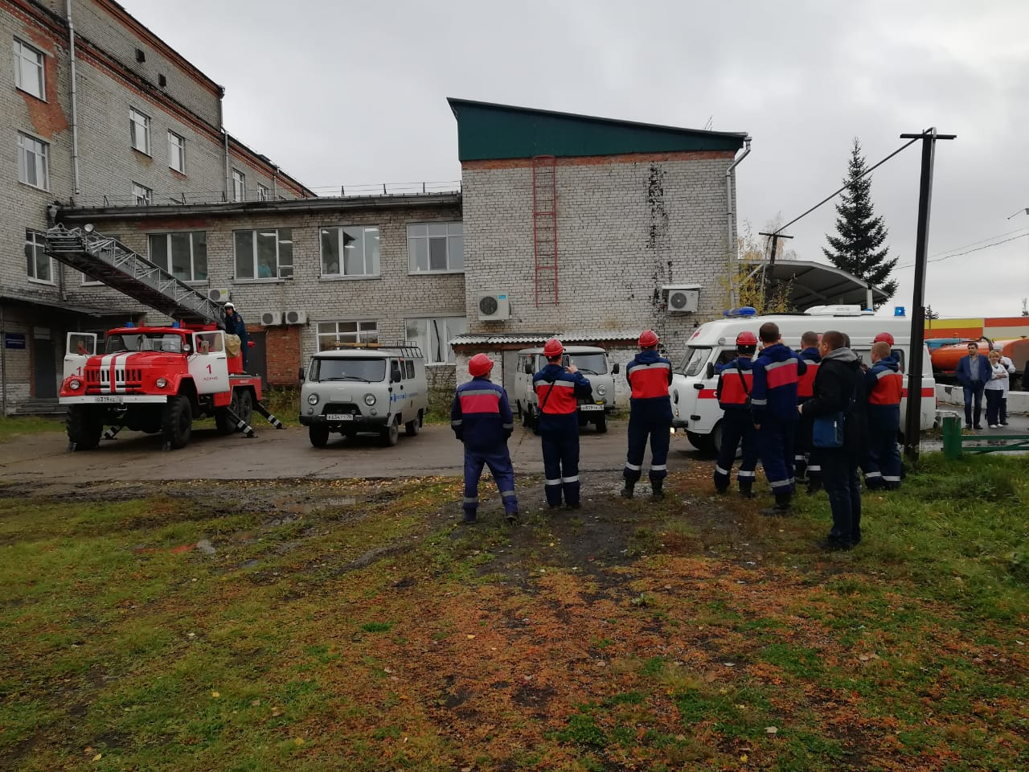

Основными задачами на 2020 год являются:

1. Недопущение чрезвычайных ситуация, связанных с функционированием объектов ЖКХ.

2. Проведение мероприятий по предупреждению пожаров.

3. Подготовка и проведение противопаводковых мероприятий.

4. Недопущение гибели людей на водных объектах.

5. Проведение мероприятий по подготовке населения к ГО и ЧС.